## “双减”背景下高质量的作业设计与实施

## ——记四年级数学组作业设计实践与思考

1. **我是实践小达人——《一亿有多大》综合实践活动**

我们生活中经常听到很多带有亿的数学信息，比如我们每一个小学生都是中国大概14亿人口中的一个，地球来自于宇宙亿万星球中的一颗，马云叔叔的财富有290亿美元……

但是“1亿”到底有多大呢？那就让我们启程，一起去揭晓1亿到底有多大？

假期，老师给每一位小朋友下发了一张综合活动记录表，让小朋友带回家数一数、称一称、填一填。

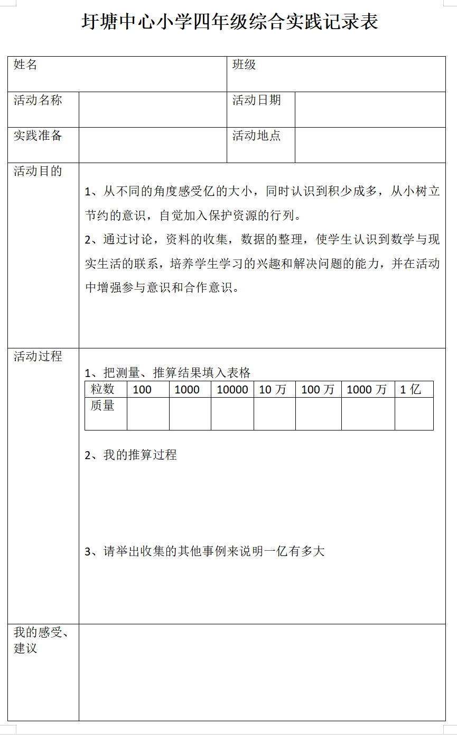

1. **我是整理小能手——《平移、旋转、轴对称》单元梳理**

四年级第一单元，学生接触了图形的平移，旋转和轴对称，对基本的概念只存在于文字的定义上和部分规则图形的划分上。缺乏了对生活中和实际应用中各色物体的认知和归类。通过画海报的形式，将学生心中的平移，旋转，轴对称的世界描绘出来，更加贴近生活，提高了对几何图形的兴趣。

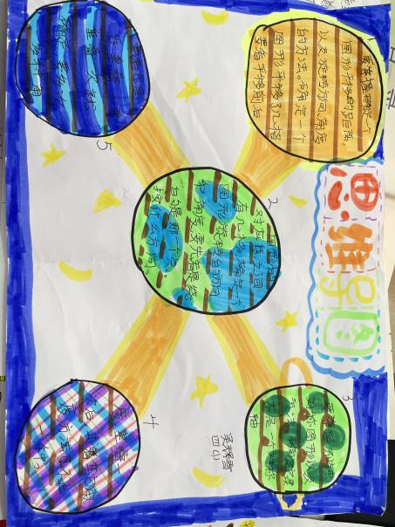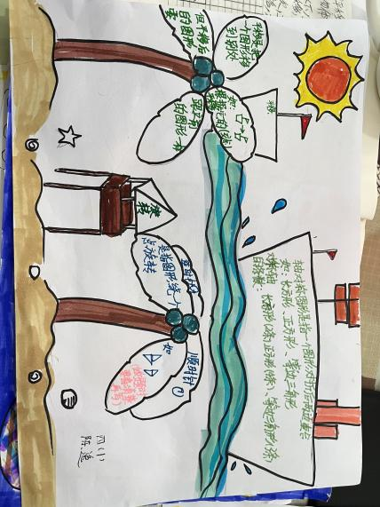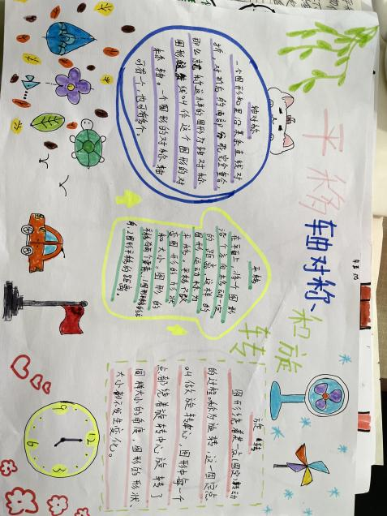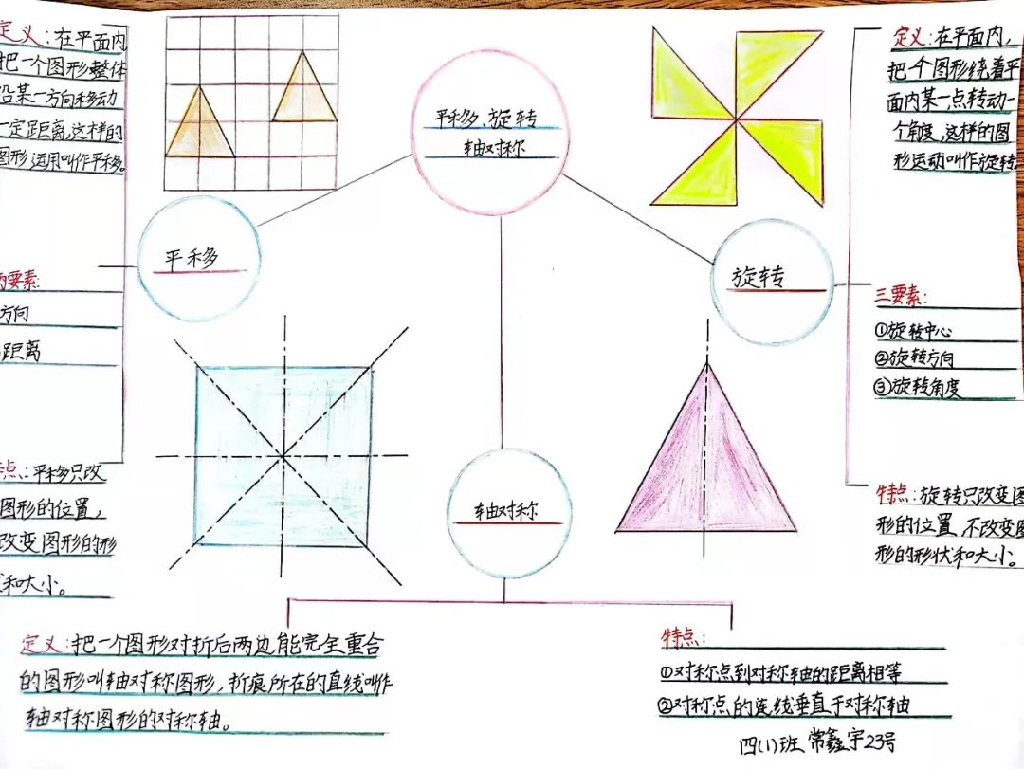

  我们都知道思维能力包括三个方面：记忆、理解、创造。这些能力的提升需要大脑不断的运作才能实现。画主题海报可以帮助学生更好的记忆，丰富学生的思维能力，启发学生的创造力，并完善学生的逻辑思维，所以带来的帮助还是挺大的。对于学习来说，最好的一点就是可以将复杂事物简单化。学生通过简单图形的描绘和知识点的总结能很好的做到这一点。 画主题海报是比较有效的思维模式，应用于记忆、学习、思考等的思维“地图”，学生利用单元知识进行扩散思维的展开。所以，让学生熟练的画主题海报，对学生的学习也是一种很好的帮助！